**สรุปผลการประเมินโครงการ**

ตอนที่ 1 ข้อมูลทั่วไปของผู้เข้าร่วม

โครงการนี้มีจำนวนผู้เข้าร่วมทั้งหมด 103 คน แบ่งเป็นเพศหญิง 87.4% และ เพศชาย 12.6% เป็น

บุคลากรอื่นๆ (77.7%) อาจารย์ (18.4%) และนักศึกษา (3.9%) ผลการประเมินพบว่าผู้เข้าร่วม

มีตำแหน่งเป็นผู้ช่วยศาสตราจารย์ (83.3%) และรองศาสตราจารย์ (16.7%) นอกจากนี้

พบว่าผู้เข้าร่วมส่วนใหญ่มีช่วงอายุระหว่าง 18-23 ปี (73.8%) และมีวุฒิการศึกษาระดับปริญญาตรี

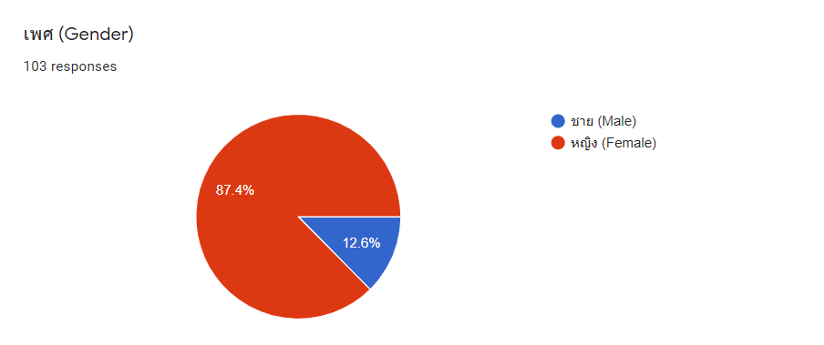

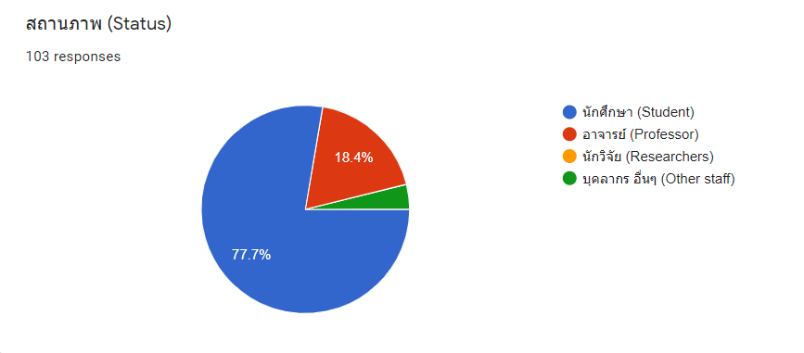

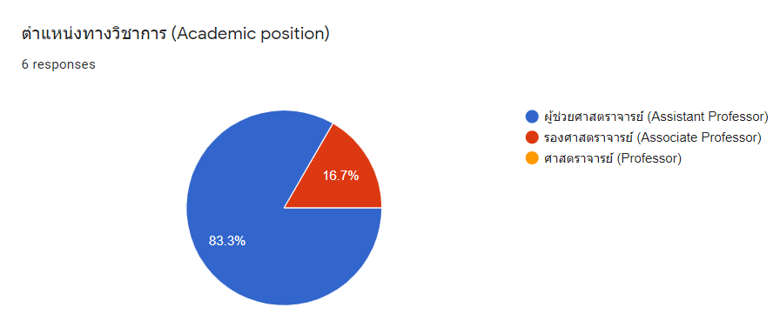

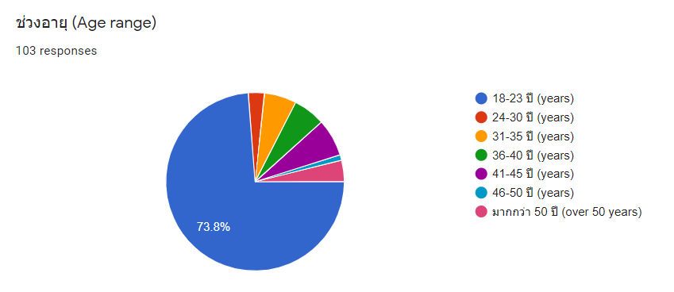

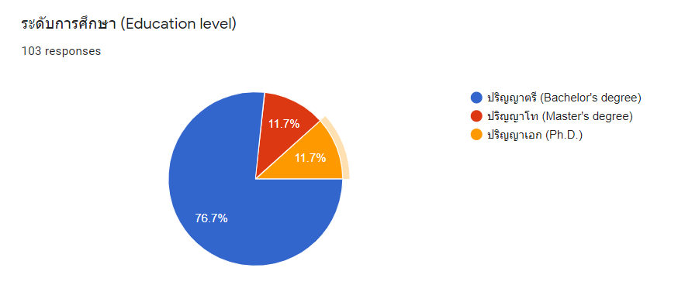

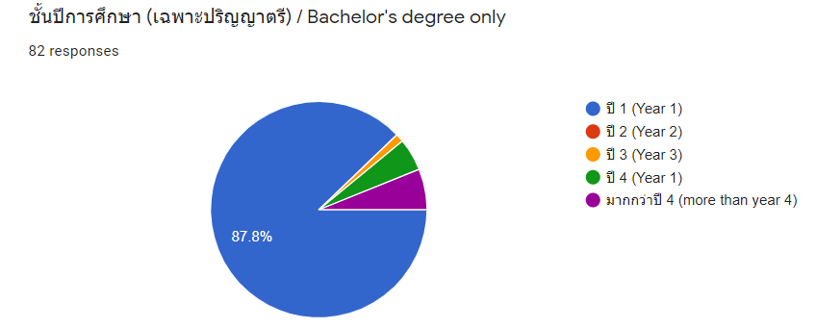

ตอนที่ 2 ผลสรุปการประเมินความพึงพอใจ

ผลการประเมินความพึงพอใจของผู้เข้าร่วมอยู่ในระดับดีมากในทุก ๆ ด้าน (ดูตารางประกอบ) โดยผู้เข้าร่วมมีข้อเสนอแนะว่าควรให้มีกิจกรรมลักษณะนี้อีกต่อไปเพื่อพัฒนาการเรียนการสอนภาษาอังกฤษ

|  |  |
| --- | --- |
| **ด้าน** | **ค่าเฉลี่ยความพึงพอใจ (5)** |
| 1. ความรู้ ความสามารถของวิทยากร | 4.77 |
| 2. ความเป็นนานาชาติของวิทยากร | 4.67 |
| 3. ความน่าสนใจ ความทันสมัย และความเป็นนานาชาติของกิจกรรม | 4.64 |
| 4. กิจกรรมส่งเสริมสมรรถนะความเป็นนานาชาติให้แก่ท่าน | 4.52 |
| 5. กิจกรรมส่งเสริมภาพลักษณ์ความเป็นนานาชาติให้ของมหาวิทยาลัย | 4.64 |
| 6. ความรู้วิชาการจากการเข้าร่วมกิจกรรม | 4.64 |
| 7. ทักษะอื่นๆที่ได้รับจากการเข้าร่วมกิจกรรม | 4.52 |
| 8. ความเหมาะสมของช่องทางการจัดกิจกรรม | 4.69 |
| 9. ความเหมาะสมของเวลาในการจัดกิจกรรม | 4.61 |
| 10. ความพึงพอใจต่อกิจกรรมในภาพรวม | 4.67 |

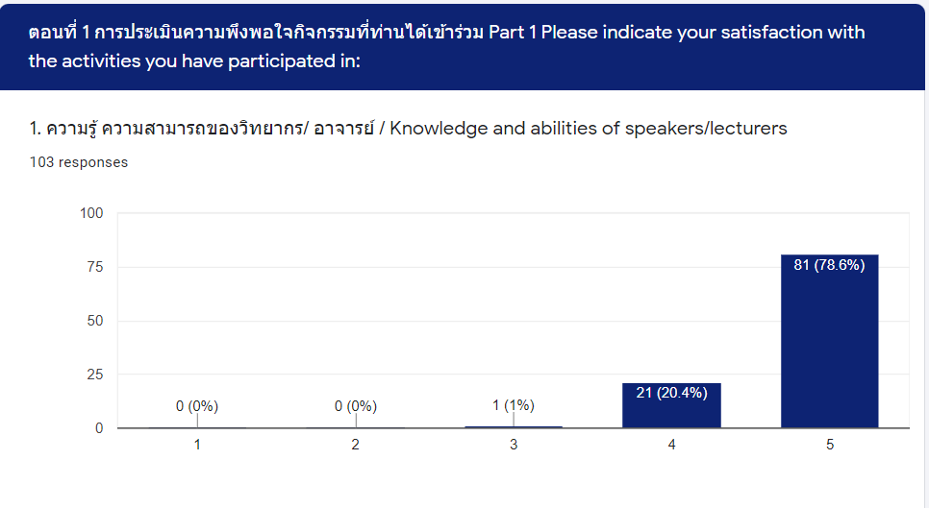

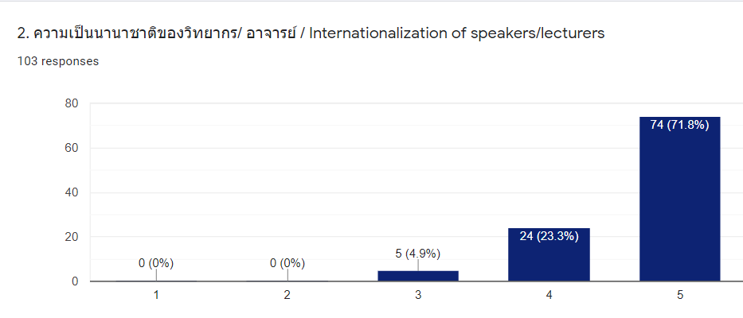

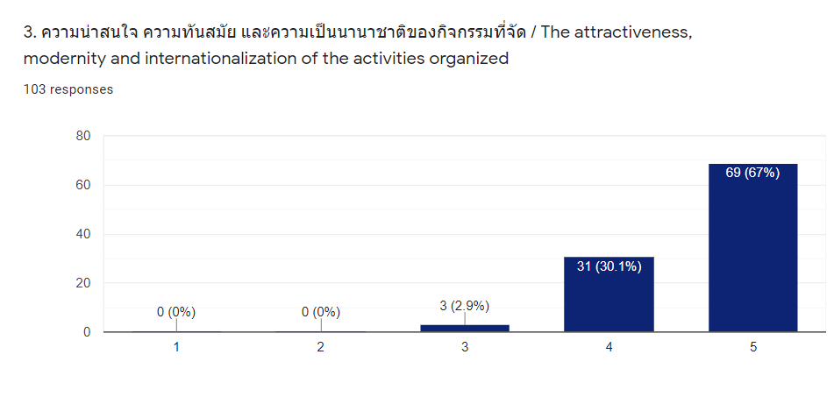

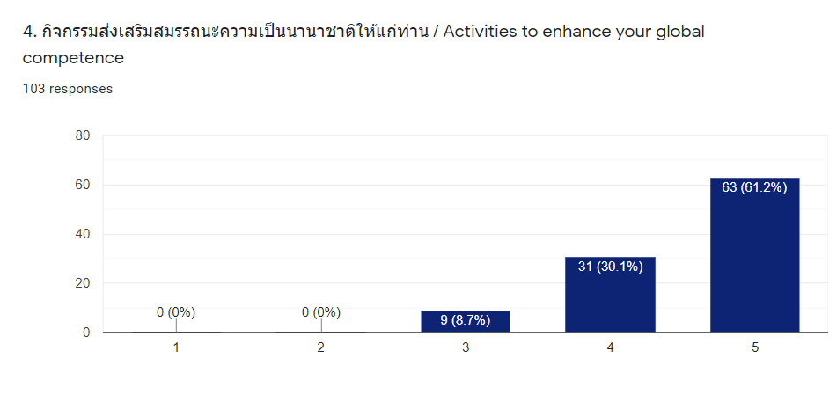

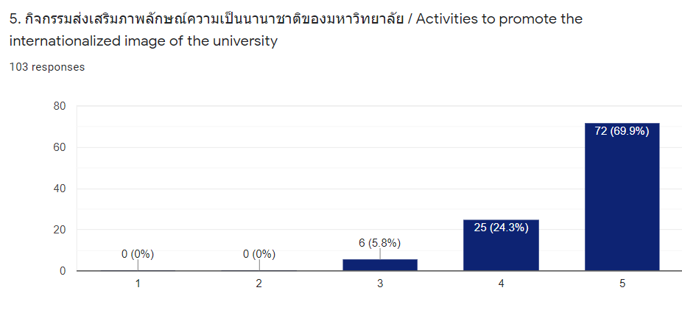

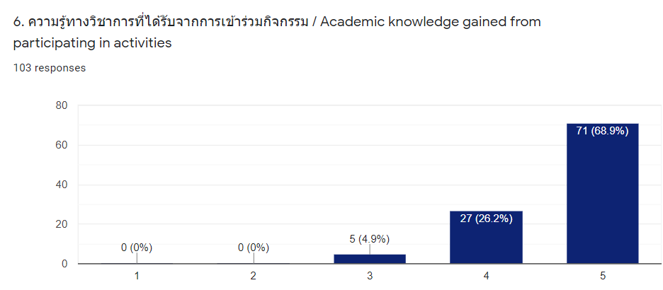

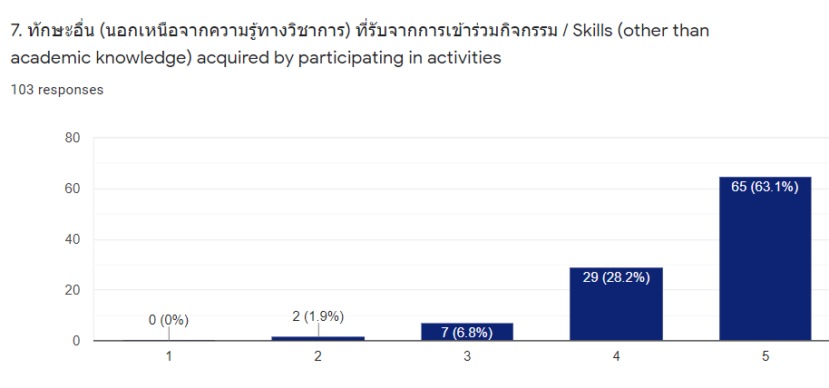

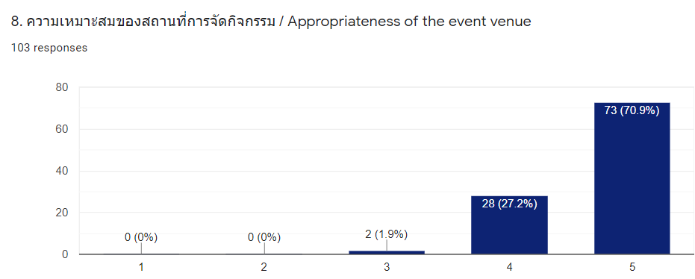

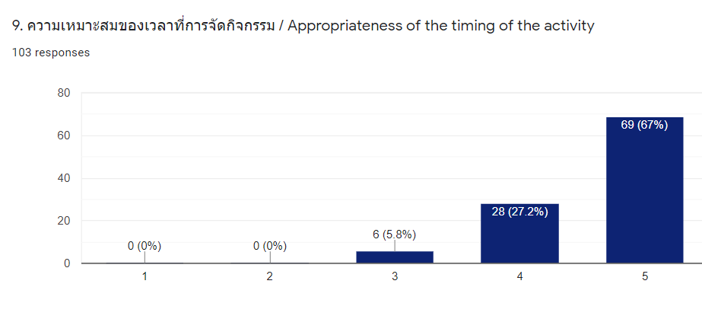

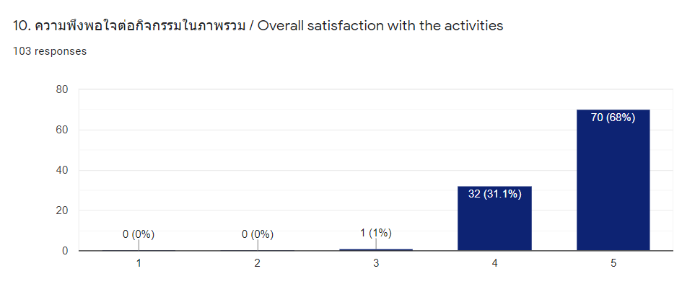

ตอนที่ 3 ผลการประเมินการพัฒนาสมรรถนะความเป็นนานาชาติ

ผลการประเมินพบว่า ผู้เข้าร่วมส่วนใหญ่คิดว่าตนเองมีสมรรถนะความเป็นนานาชาติอยู่ในระดับปานกลาง ส่วนใหญ่สามารถสื่อสารได้มากกว่า 1 ภาษา โดยหลังจากการเข้าร่วมกิจกรรมผู้เข้าร่วมส่วนใหญ่มีความเห็นว่าสมรรถนะความเป็นนานาชาติของตนเพิ่มขึ้นเป็นอย่างมาก และมีเจตคติที่ดีต่อการเพิ่มศักยภาพความเป็นนานาชาติให้แก่ตัวเองในระดับมากที่สุด ผู้เข้าร่วมส่วนใหญ่ต้องการให้มหาวิทยาลัยส่งเสริมสมรรถนะความเป็นนานาชาติผ่านกิจกรรมรูปแบบต่าง ๆ เช่น การจัดกิจกรรมทางวัฒนธรรมนานาชาติในมหาวิทยาลัย การเชิญวิทยากรจากภายนอกมาให้ความรู้ และ การจัดการเรียนการสอนโดยอาจารย์ชาวต่างชาติ ฯลฯ (ดูตารางประกอบ)

|  |  |
| --- | --- |
| **ด้าน** | **ค่าเฉลี่ย (5)** |
| 1. ท่านคิดว่าสมรรถนะความเป็นนานาชาติของท่านพัฒนาขึ้น | 4.10 |
| 2. ท่านมีเจตคติที่ดีต่อการเพิ่มสมรรถนะความเป็นนานาชาติให้แก่ตนเอง | 4.42 |
| 3. ท่านคิดว่ากิจกรรมที่ได้เข้าร่วมส่งผลต่อสมรรถนะความเป็นนานาชาติ  ของท่าน | 4.29 |
| 4. ท่านมีความประสงค์จะพัฒนาสมรรถนะความเป็นนานาชาติอย่าง  ต่อเนื่องโดยการเข้าร่วมกิจกรรมอื่นๆที่จัดโดยมหาวิทยาลัย | 4.38 |
| 5. ท่านมีความประสงค์จะพัฒนาสมรรถนะความเป็นนานาชาติอย่าง  ต่อเนื่องด้วยตนเองโดยใช้ช่องทางอื่น | 4.44 |
| 6. ท่านคิดว่าการพัฒนาสมรรถนะความเป็นนานาชาติจำเป็นต่อทุกคนใน  มหาวิทยาลัย | 4.45 |

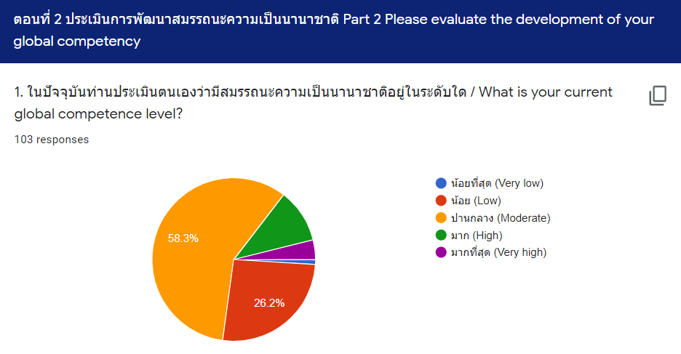

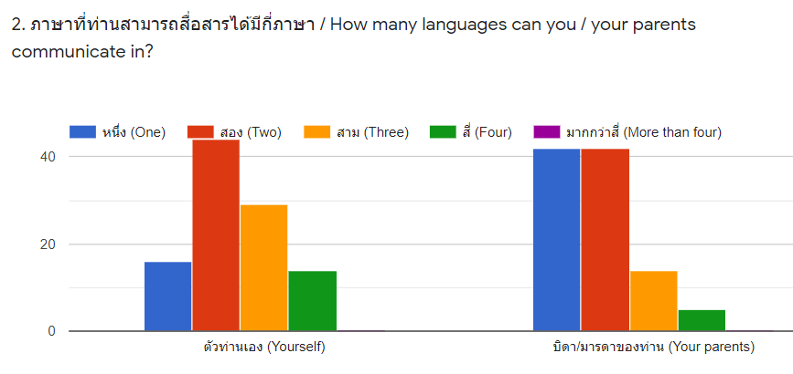

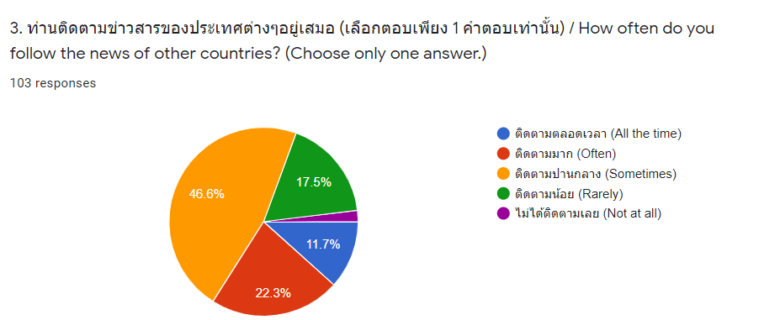

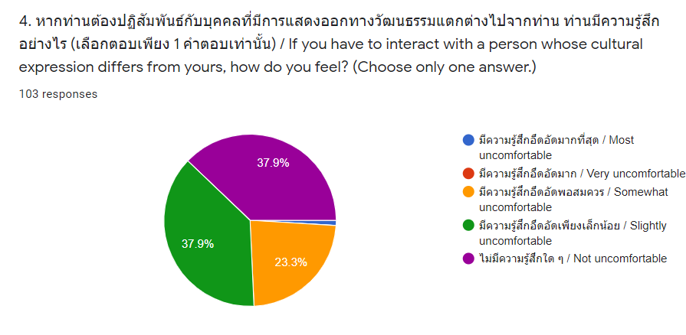

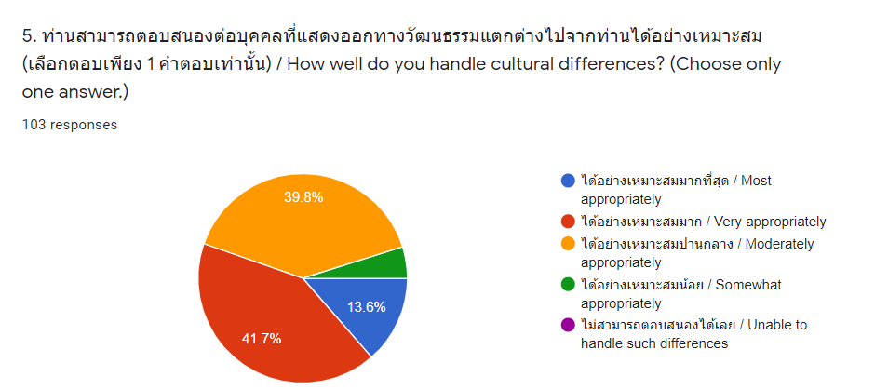

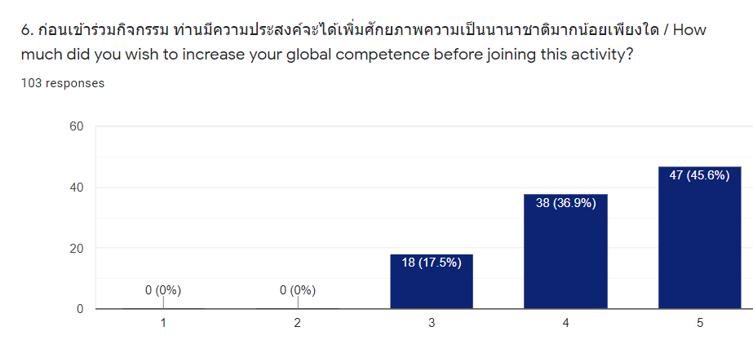

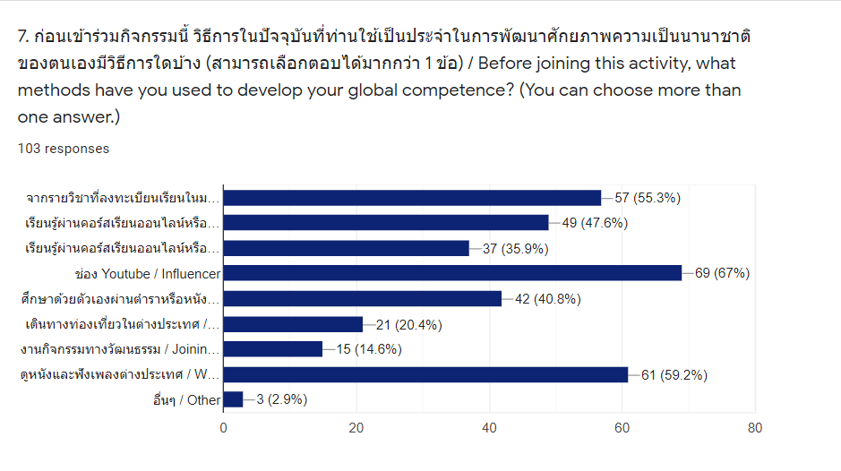

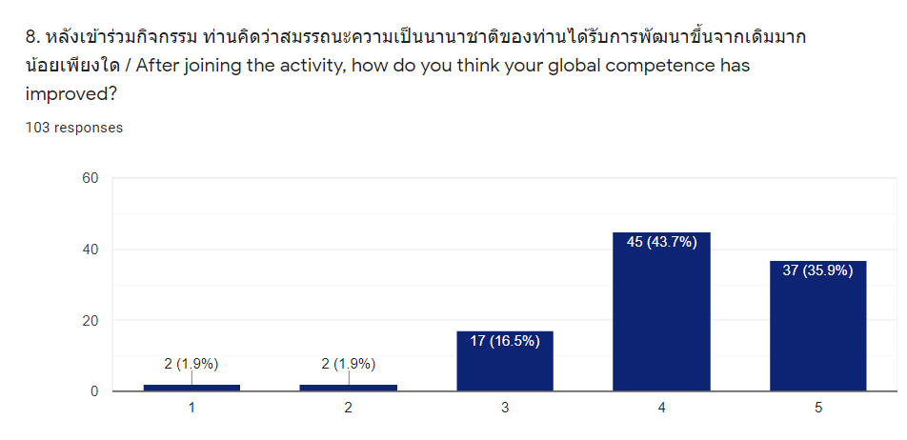

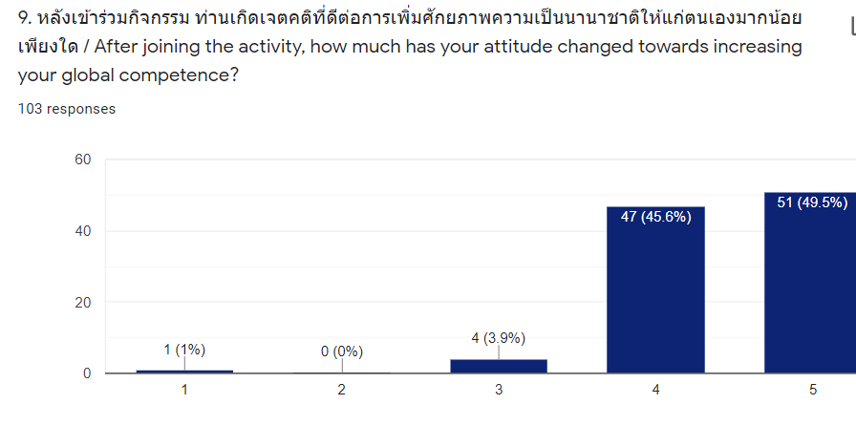

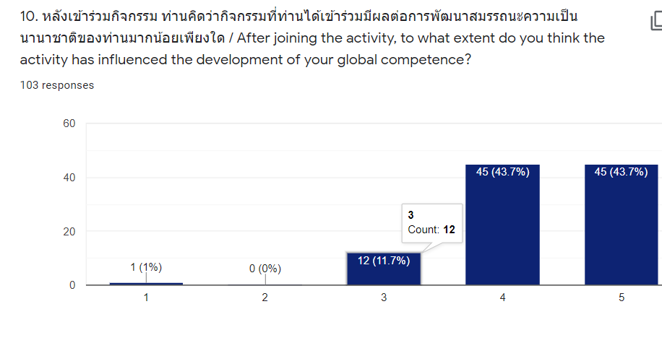

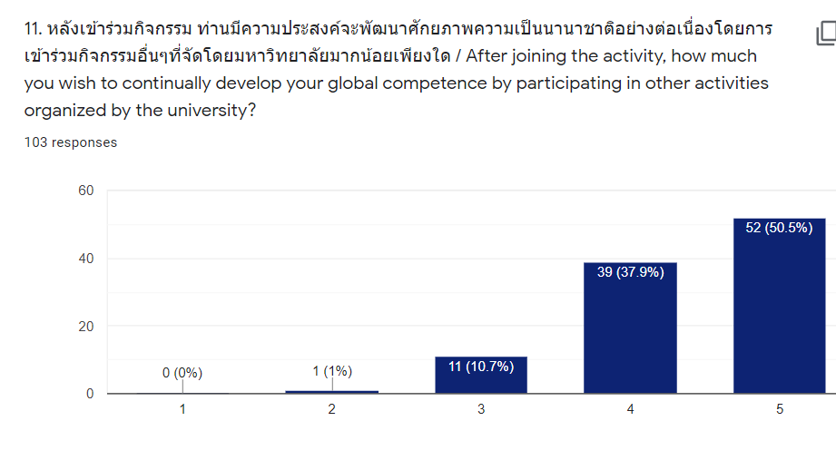

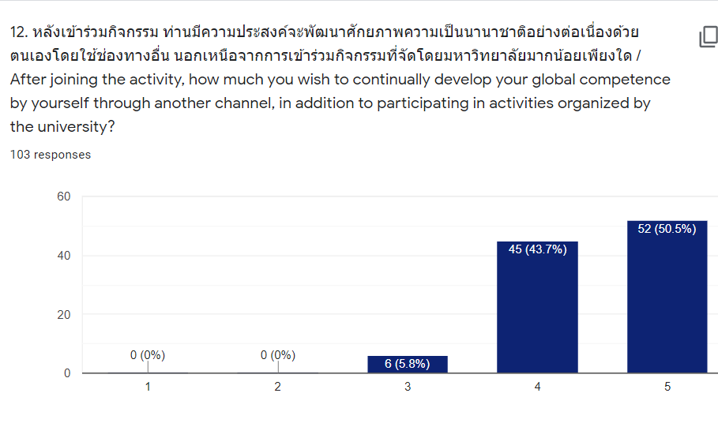

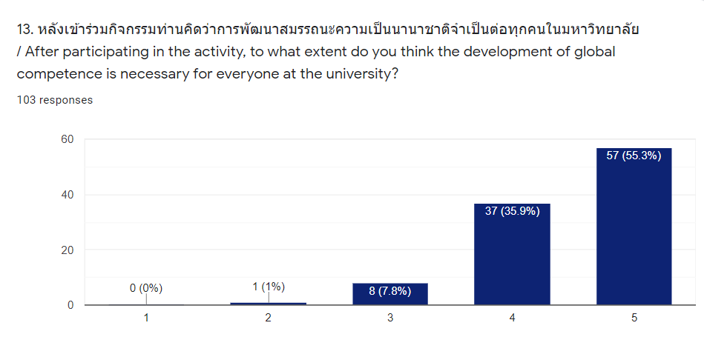

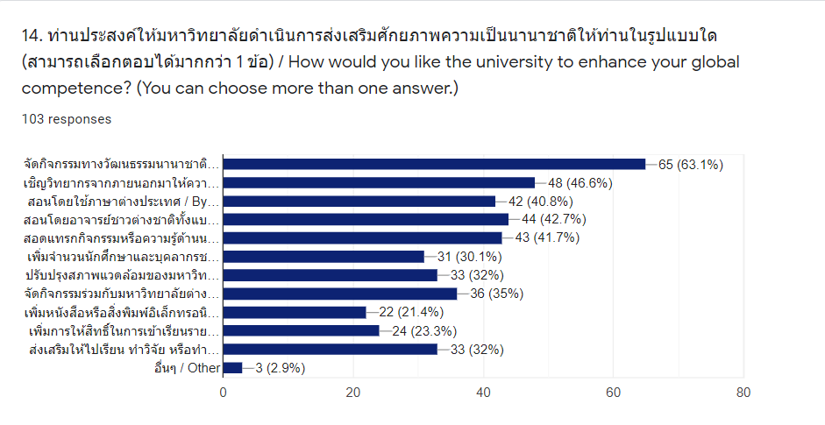

ตอนที่ 4 ภาพการดำเนินโครงการ

